母猪怀孕吃什么饲料，猪预混料和核心料配方
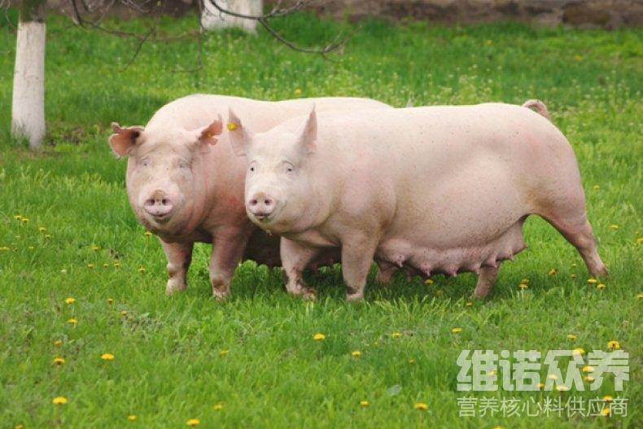
母猪怀孕期间该怎么喂料、喂什么饲料、这其实也是我们养母猪过程中一个很重要的问题。母猪妊娠期的营养不仅要满足自身的营养和能量需求，还要满足胚胎的成长需求，妊娠后期，胎儿发育加快，需要营养增多，按照科学母猪饲料标准喂量，营养维生素迅速增加，提高饲料利用率，保证有足够营养物质供给胎猪生长发育之所需，从而，提高养殖效益，那么，母猪妊娠期的饲料如何配制？我们一起来学习一下吧！
妊娠母猪饲料配方：
1.玉米62%、米糠19.4%、豆粕17%、贝壳粉0.8%、食盐0.5%、维诺母猪多维0.1%，维诺霉清多矿0.1%，维诺复合益生菌0.1%。
2.玉米36%、小麦30%、麦麸19.7%、豆粕13.5%、食盐0.5%、维诺母猪多维0.1%，维诺霉清多矿0.1%，维诺复合益生菌0.1%。
怀孕母猪养殖配方
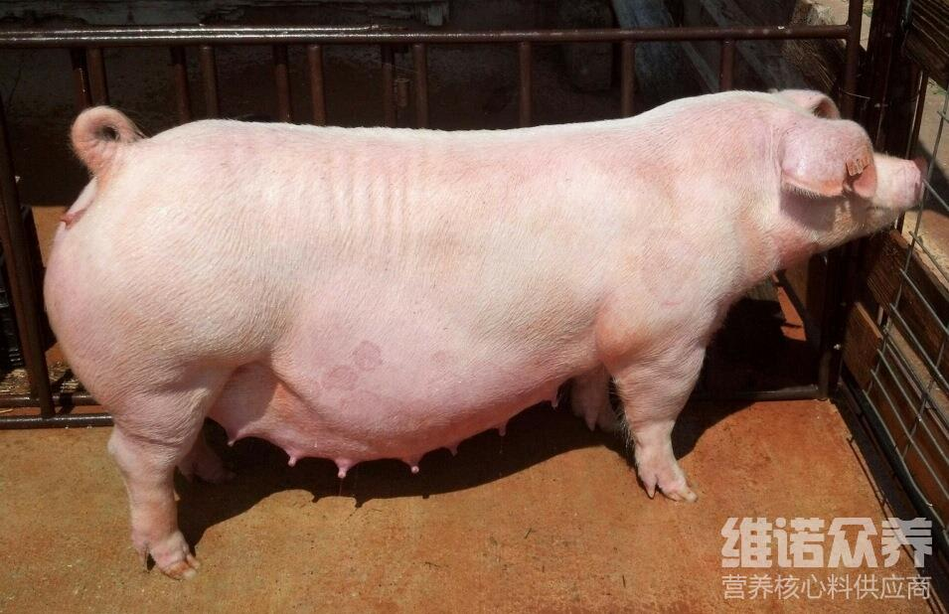
按标准饲养妊娠母猪，能够满足胎儿迅速生长的需要，可以起到安胎、保胎，预防母猪难产、死胎、流产的情况发生，特别是怀孕后期，不可过肥也不可过瘦，要有适中的体况，过肥的母猪不但浪费饲料，增加饲养成本，在母猪怀孕后期要注意根据怀孕母猪的膘情决定喂料量，任何时候要保证饲料质量，增加母猪各种营养需求，母猪多维补充多种维生素，抗应激，提高免疫力，充分供给母猪营养平衡，提高泌乳量，提高饲料报酬。
怀孕母猪养殖配方​
